Муниципальное бюджетное общеобразовательное учреждение средняя общеобразовательная школа №40 г. Липецка

Конспект коррекционно-развивающей деятельности в первой младшей группе для детей с нарушением зрения
на тему:
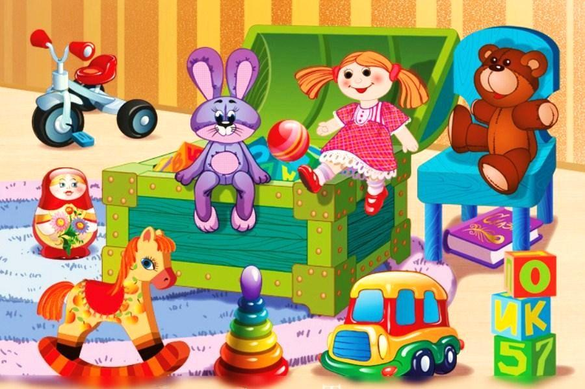
«Мои любимые игрушки»

Подготовил:
учитель-дефектолог
Апарина А.А.

Цель: расширить кругозор детей о мире игрушек.
Задачи:
Образовательные:
- упражнять в звукоподражании и договаривании слов и фраз из стихотворений;
- закрепить знания о характерных особенностях разных видов игрушек;
- формировать представления о величине, цвете, форме предметов.
Развивающие:
- Развивать мышление, мелкую и крупную моторику;
- Развивать зрительные функции прослеживания и фиксации взгляда;
- Совершенствовать зрительно-моторную координацию;
- Развивать двигательную активность.
Воспитательные:
- Воспитывать доброжелательное и бережное отношение к игрушкам.
Материал: игрушки: зайчик, мяч, медведь, самолет, свисток.
Ход деятельности:
Звучит свисток.
Взрослый: Я слышу гудок нашего любимого паровозика, на котором мы всегда путешествуем. И сегодня совершим путешествие на нашем любимом поезде. Ты знаешь, где живут все игрушки? Где их покупают?
Ответы детей.
Взрослый: Правильно в магазине! Сейчас мы поедем за игрушками в волшебный магазин. А волшебный он потому, что игрушки там продают за прочитанное стихотворение. Вы знаете стихи про игрушки? Тогда вставай за мной паровозиком и поехали.
Паровоз, паровоз
Новенький блестящий.
Он ребяток повез,
Словно настоящий.
Взрослый с ребёнком подходят к полке с игрушками.
Взрослый: Вот мы оказались в магазине игрушек.
Сколько здесь игрушек всяких:
Машинок, кукол, заек мягких!
Все игрушки ждут ребят,
С ними поиграть хотят.
Взрослый предлагает ребёнку взять понравившуюся игрушку.
Взрослый: Давай посмотрим, какую игрушку ты выбрал? Назови, кто это? (Зайка, мяч, Мишка, самолёт). Давай вспомним стихотворение про твою игрушку. (Дети самостоятельно рассказывают стихотворение, повторяют за взрослым или договаривают окончания фраз).
Стихотворение А. Барто «Зайка».
Зайку бросила хозяйка.
Под дождем остался зайка.
Со скамейки слезть не смог.
Весь до ниточки промок.
Взрослый: Посмотри на своего Зайчика, какой он большой или маленький? Какого он цвета? Он мягкий или твёрдый? Какие у Зайчика есть части тела?
Зрительная гимнастика «Зайка».
Зайка вправо поскакал,
Каждый зайку увидал.
Зайка влево поскакал,
Каждый взглядом увидал.
Зайка - вправо, зайка – влево.
Ах, какой зайчонок смелый!
Зайка скачет вверх и вниз.
Ты на зайку оглянись.
Зайчик спрятался от нас,
Открывать не надо глаз.
Зайчик на палочке – движения зайчика прослеживаются взглядом, голова остается в фиксированном положении.
Спрятать зайку за спину, поворачивая голову, посмотреть через правое плечо, затем - через левое, закрыть ненадолго глаза.
Стихотворение А. Барто «Мячик».
Наша Таня громко плачет
Уронила в речку мячик.
Тише, Танечка, не плач.
Не утонет в речке мяч.
Взрослый: Посмотри на свой мяч, какой он большой или маленький? Какого он цвета? Какой он формы?
Стихотворение А. Барто «Мишка».
Уронили Мишку на пол;
Оторвали Мишке лапу –
Все равно его не брошу,
Потому что он хороший.
Взрослый: Посмотри на Мишку, какой он большой или маленький? Какого он цвета? Он мягкий или твёрдый? Какие у Мишки есть части тела? Что Мишка любит есть?
Пальчиковая гимнастика «Как медведь к зиме готовился».
По лесочку Мишка шел,
(расставляем пальчики и немного их сгибаем)
Мишка ягодки нашел.
(все пальцы «поздоровались» с большим пальцем)
Стал он ягоды считать,
(загибаем пальчики по одному)
Раз, два, три, четыре, пять!
Надо Мишке все собрать.
(кулачки сжимаем и разжимаем)
Дальше Мишка наш пошел,
(делаем «ножки» из указательного и среднего пальца)
Вдруг, грибочки он нашел!
(делаем из ладошек гриб: шляпку и ножку)
Стал грибочки собирать,
(загибаем пальчики по одному)
Раз, два, три, четыре, пять!
(все пальцы «поздоровались» с большим пальцем)
Ну, а как придет Зима…
(делаем «ножки» из указательного и среднего пальца)
Мишка ляжет спать, Друзья! (ладошка к ладошке)
Стихотворение А. Барто «Самолет».
Самолёт построим сами,
Понесёмся над лесами.
Понесёмся над лесами,
А потом вернёмся к маме.
Взрослый: Какой величины твой самолёт: большой или маленький? Какого он цвета? Что он умеет делать?
Взрослый: Молодец, игрушкам очень понравились стихотворения.
Взрослый: Какие игрушки мы купили в волшебном магазине? Они тебе понравились? А ты будешь с ними играть? А как правильно надо играть с игрушками. Игрушки ломать можно или нельзя? Бросать и пачкать можно или нельзя? А игрушки надо прибирать?
Взрослый: А теперь поедем на нашем любимом паровозике домой. Вставайте за мной и поехали.
Паровоз, паровоз
Новенький блестящий.
Он ребяток повез,
Словно настоящий.
